附件3：

“一站式社区”建设专项赛道
立项表

团队名称：
负 责 人：
指导教师：

2025年1月

A 基本情况
团队情况 | 团队名称
团队情况 | 实践地点 |  | 活动起止时间 |  |  |  |  | 参与人数
团队负责人 | 姓 名 |  | 学 院 |  |  |  |  | 专业班级
团队负责人 | 手 机 |  | 电子信箱
指导教师 | 姓 名 |  | 学 院 |  |  |  | 职 称
指导教师 | 学 院 |  | 联系方式
指导教师 | 是否随团 |  | 电子邮箱
团队成员 | 姓 名 | 学院 | 班级 | 学号 |  | 联系方式 |  |  |  |  | 成员分工
B 项目内容及安全预案
实践项目概述（实践内容、计划等） | 500-1000字
日 程 安 排
预期目标及成果 | 300-500字
安 全 预 案 | 300-500字
可 行 性 分 析 | 300-500字

附件1：
10号楼“一站式”学生社区建设需求

为促进高素质应用型设计人才的培养，推动学生社会实践融入校园服务，艺术设计学院特将寒假社会实践与10号楼“一站式”学生社区对接联动，拓宽学生社会实践新场域，实现专业学习与社区需求的深度融合。
寒假实践内容要紧密围绕“一站式”学生社区建设，包括但不限于以下要求：
- 育人工作站布局丰富
10号楼育人工作站占地约15平方米，现有空间利用率低，功能区划分不明确，无法满足当前育人活动多元化需求。因此实践预期目标为将育人工作站从单一的阅读室转变为多功能的育人新空间，为学生党团活动、学习研讨、图书阅读等育人活动提供舒适空间。
- 育人工作站长效运营
为激发学生自我管理的主动性与责任感，通过实践团队的入驻深化社区建设的学生自治力。成立运营团队，建立育人工作站运营方案，组建宣传组和活动组，按照学期制定工作计划。宣传组通过文字、图片、视频等多媒体形式，设计并打造学生社区宣发品牌；活动组负责构思、策划并执行，全流程打造学生社区活动，丰富和释放美的活力。
实践内容要具有可操作性、可推广性，实践成果要展现出“一站式”学生社区建设的好做法、新特色和实作为，丰富校园美育新内涵。
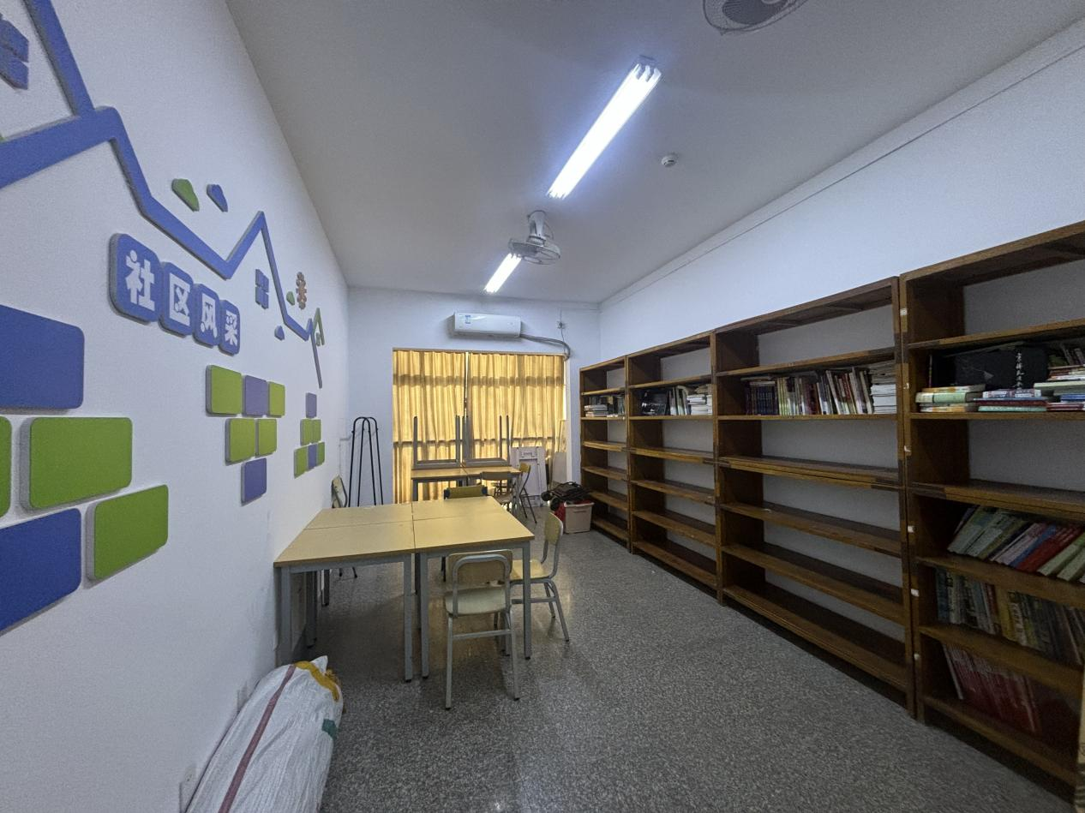
房间现有情况示意图

